Vamos a realizar un experimento para comprobar si sustancias de las que estamos rodeados a diario son ácidas o por el contrario básicas (Bases).
Para saber si es ácido o base vamos a hacer un medidor de PH casero, utilizando para ello una col lombarda.
Necesitamos reunir una serie de elementos para hacer este experimento:
- Una col lombarda
- Una sopera con agua
- Varios líquidos que tengamos por casa
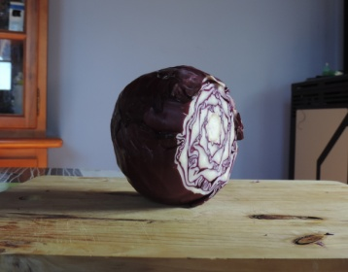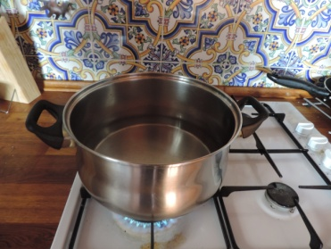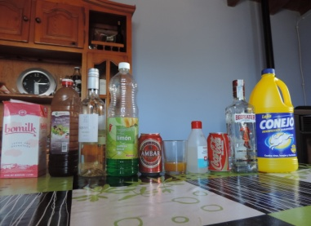

PREPARACIÓN
Cortamos la col lombarda a trozos más bien pequeños para que suelte mejor el líquido que tiene en su interior.

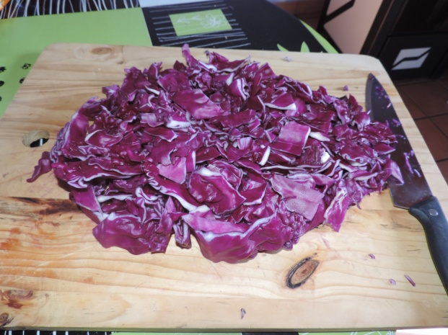

Una vez cortada la ponemos a hervir una hora más o menos y dejamos enfriar. Separamos el líquido y lo dejamos en un vaso para ir mezclándolo con los productos que hayamos elegido.

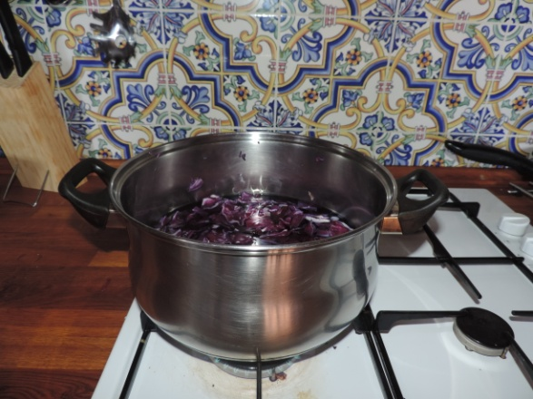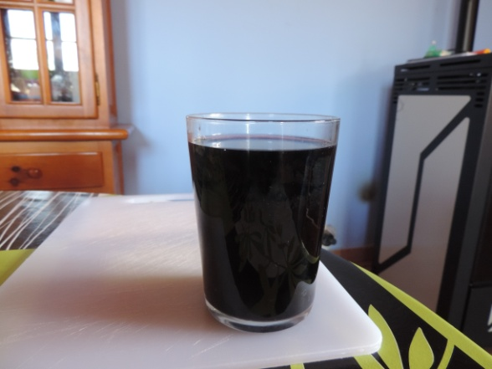

En dos vasos echamos el mismo producto para que cuando añadamos el líquido de la col lombarda, poder ver el antes y el después. Según el color que consigamos, sabremos si es un ácido, base o neutro.

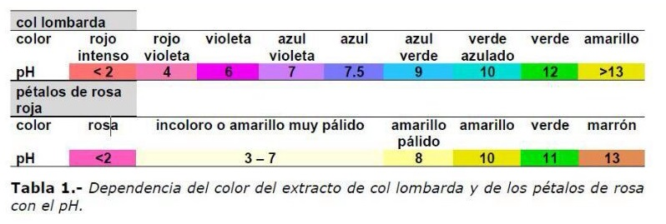

SUSTANCIA | COLOR | ACIDO O BASE
Lejía | Amarillo | Base
Ginebra | Azul violeta | Base
Vinagre | Rojo intenso | Ácido
Vino blanco | Rojo violeta | Ácido
Fregasuelos | Verde azulado | Base
Zumo de naranja | Rojo intenso | Ácido
Cerveza | Rojo | Ácido
Leche | Azul violeta | Neutro

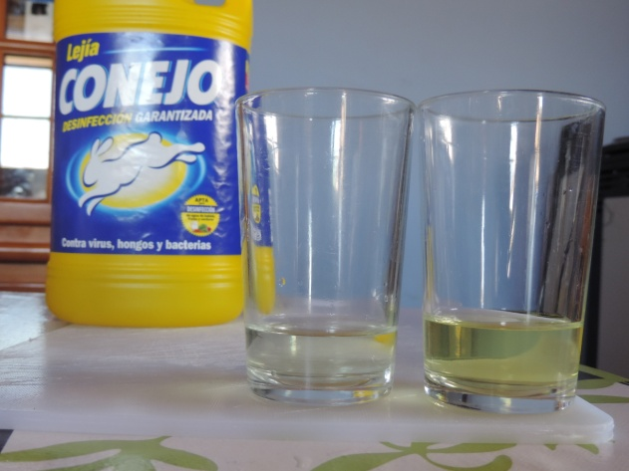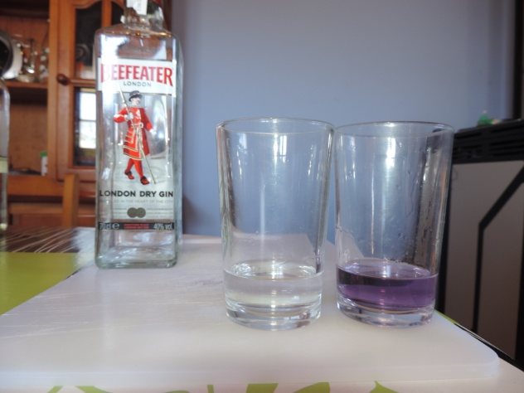
LEJÍA GINEBRA

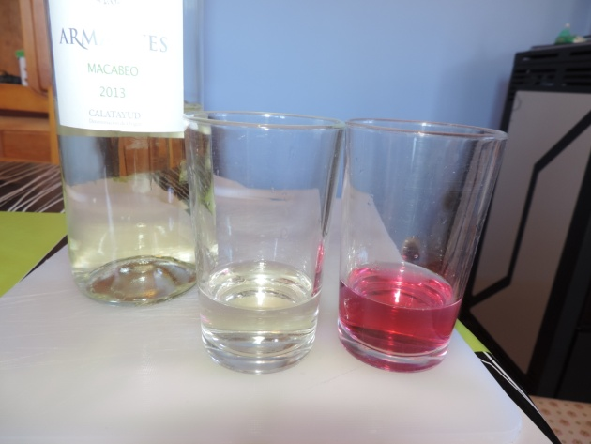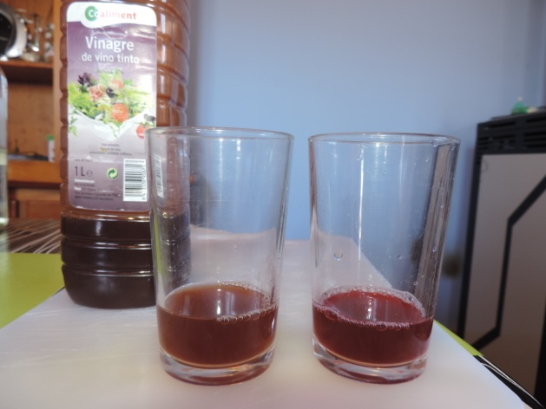
VINO BLANCO VINAGRE
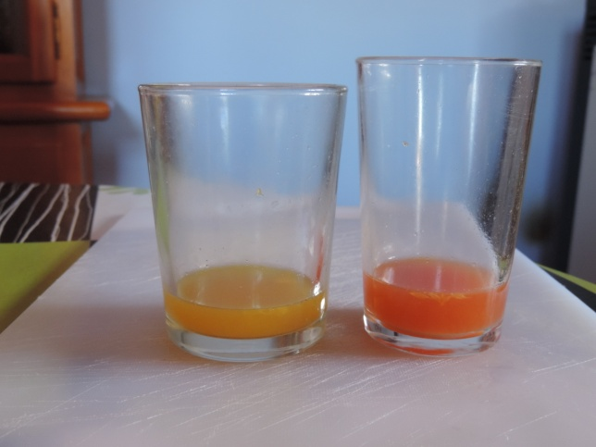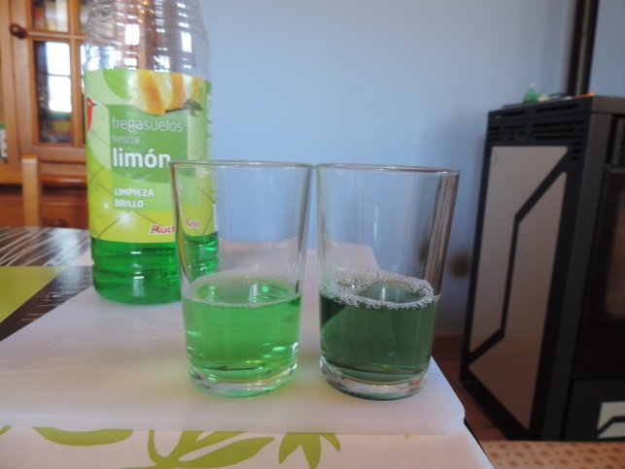
ZUMO DE NARANJA FREGASUELOS

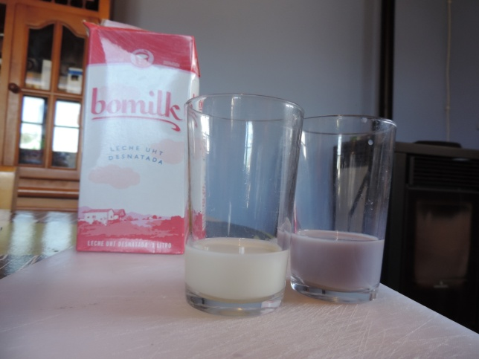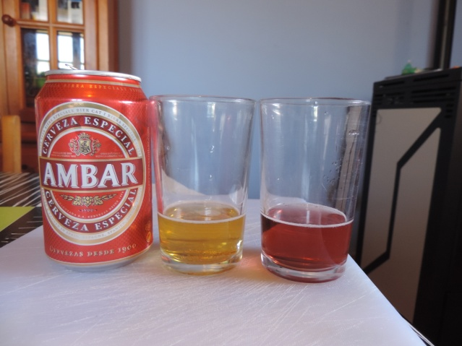
LECHE CERVEZA

Este trabajo me ha servido para conocer que la col lombarda es un indicador natural del PH. No es tóxica ni daña a nuestro cuerpo, reacciona con otras sustancias debido a un indicador que tiene en sus hojas llamado CIANIDINA.

